2016客庄12大節慶「客鼓鳴心──鼓王爭霸戰」系列活動
客庄小旅行
- 指導單位：客家委員會
主辦單位：花蓮縣政府
承辦單位：花蓮縣政府客家事務處
協辦單位：富源社區發展協會
- 活動內容：詳如各場次活動內容
- 報名方式、日期、費用：詳報名表
- 注意事項：
  - 本活動專車於上午8點自花蓮縣政府客家事務處(吉安鄉中正路二段60號，南埔加油站後方)出發，請參加人員於上午7:50前抵達。
  - 參加人員材料費需於報名後3日內繳交主辦單位，報名手續始完成。(因需辦理保險，不得冒名頂替，若報名後不克前往請於105年6月27日下午5點前向本處提出退費申請，逾期將不予退費)
  - 主辦單位提供參加人員專車接送、社區內導覽人員解說、中餐、活動後餐盒及投保旅遊平安險。
  - 因活動辦理時間為暑期，活動內容需步行，請考量自身體力及作好防曬、防蚊措施。
客庄巡禮報名表
姓名 |  | 連絡電話/  手機 |  | 身分證  字號  (辦理保險用)
住址 |  |  |  | 出生日期
報名  場次 | 場次 | 活動時間 |  | DIY材料費 | 餐食
報名  場次 | □第1場次 | 7月5日 (星期二)8:00~17:30 |  | 100元  靚染體驗：  小方巾 | □葷 □素
報名  場次 | □第2場次 | 7月6日(星期三)8:00~17:30 |  | 100元  靚染體驗：  小方巾 | □葷 □素
報名  場次 | □第3場次 | 7月7日(星期四)8:00~17:30 |  | 100元  靚染體驗：  小方巾 | □葷 □素
報名截止時間 | 105年6月24日(星期五)下午5點前或各場次報名額滿為止，請儘速報名，以免向隅  每場次招收40名，1人限報1場次
報名  方式 | 本表填妥後，請擇下列方式報名：  親洽本府客家事務處民俗藝術科(吉安鄉中正路二段60號)  電洽03-8527843轉分機216 符小姐  傳真03-8527873 (傳真後請來電確認是否完成報名)


客庄小旅行：樂活富源‧染布趣
拔仔庄的信仰中心也是花蓮地區最早的城隍廟─保安宮，在城隍聖誕慶祝活動中，慶祝陣頭綿延數里，震懾人心的鑼鼓陣頭，以人力合挑大鼓，沿途競技，鑼鼓陣頭不僅是宗教活動的重心，也是地方民俗藝術之美，造就了每年7月的鼓藝盛事「客鼓鳴心──鼓王爭霸戰」。
拔仔庄地區，因有著一座美麗的蝴蝶谷，在社區營造之初，蝴蝶即被選為社區的標誌，也意味著社造的過程如毛毛蟲蛻變為美麗的彩蝶。社區內不同的族群各自擁有豐富的文化資源，曲風悠揚的客家民謠、清亮高亢的布農八音，以及阿美族的豐年祭，均展現拔仔庄社區的多元文化和生命力。
DIY作品
活動時間 | 活動內容
09：00～09：10 | 抵達富源水圳公園
09：10～10：50 | 走訪百年興泉圳步道
10：50～11：20 | 富源車站與鐵道生態園區
11：20～11：50 | 常民文化館簡報
中午
12：00～13：30 | 客家美食饗宴-常民文化館
13：30～14：20 | 縱谷唯一霞海城隍廟祈福
14：30～16：00 | 靚染工坊(可同時體驗小方巾及大布條染布DIY)  小方巾：可攜回  大布條：留於富源社區作為鼓王爭霸戰裝飾用，歡迎7月16及23日再回到富源社區欣賞自己的作品！
16：00～16：30 | 廾丫包子共和國(社區產業參訪)
16：30 | 賦歸
(行程依當日實際活動進行時間為主)
在地特色簡介
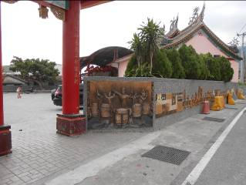 | 保安宮  保安宮俗稱城隍廟，1887年(清光緒13年)，清廷設於台東直隸州水尾(今瑞穗)，並駐紮軍隊於今富源國小，地方仕紳遂倡議迎請霞海城隍奉祀  「保安宮」是富源社區居民的信仰中心，每年的「鼓王爭霸戰」活動，就是由慶祝保安宮城隍聖誕的傳統文化所衍生而來。
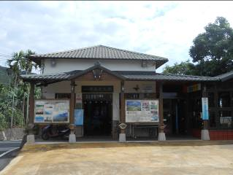 | 拔仔庄常民文化會館  拔仔庄常民文化館原先只是一座在鐵路旁的「台糖肥料廢棄倉庫」， 2005年起以閒置空間再利用的方式，重新打造成今日的常民文化館，現為富源社區重要的接待窗口和社區文物典藏展示的文物館。除此之外，當您假日到此遊玩時，也能至館旁附設的火車咖啡館，一邊品嚐咖啡，一邊享用拔仔庄文化氣息。
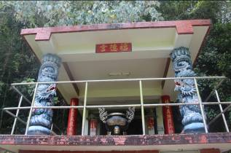 | 開庄伯公廟  清光緒一年(西元1875年)清朝實行「開山撫蕃」的政策，為了撫蕃取道從集集水尾開闢「關門山古道」抵達拔仔庄屯兵駐守保衛，也吸引許多西部唐山等地移民到此地開墾荒地，成為新墾民眾聚落廣東庄，移民者都依照中國傳統風俗找一塊大石敬天拜地，最後在廣東路北側找到一座巨石山麓，象徵為土地神。從此每天都有信徒燒香，稱為「開庄伯公」也在此建廟紀念。
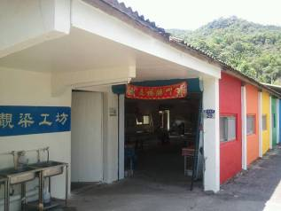 | 靚染工坊  靚染工坊 期效法客家先民藍染的精神， 結合現代工法與表現技藝， 在靚染工坊經過一連串染布、洗布、調染料、烘乾、裁剪、車縫等工作而成， 其產品多樣豐富， 為社區開拓出一條產業新機。
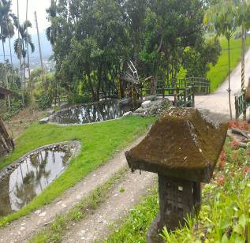 | 白川神社遺址  白川神社位於瑞穗鄉富源村境內。始建於1933年(日昭和8年)二月，主祭北白川宮能久親王，每年十月二十八日舉行祭典。光復後，主殿、拜殿之建材均被居民拆去私用，主殿的位置也曾被居民佔用為私家風水之處，今成為廢墟。現僅存日人橫川長太所供奉石燈一座，與前方鳥居雙柱的基座孔穴，通往主殿的階梯兩側仍可見傾倒的石燈座。除此之外，由神社入口處階梯往上走，可看見興泉圳的上圳跟下圳，這可是在這個地方可以一覽上下圳的特殊景象。
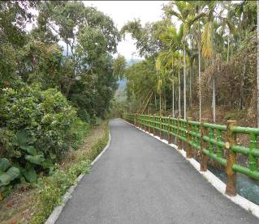 | 興泉上下圳  清光緒15年、1889年建設的興泉圳是清朝光緒時期由官民共同興建而成，花蓮農田水利將老舊的水利設施重新整修與整治，水保局及社區協助護欄修護、道路與自行車道改善與綠美化，使這處環境清幽、水質清澈的百年水圳打造成為富源地區知名且吸引人的旅遊去處，興泉圳的源頭在蝴蝶谷，因為水圳的水很潔淨，所以蝴蝶很多，漂亮又美麗，興泉圳灌溉面積有300多公頃，主要灌溉水稻田，早期祖先來這裡開墾，興築水溝，引水灌溉，以前有水灌溉插秧，就會很有錢。相反的，沒水灌溉，就沒有錢。

